Dokumen Teknis

1. Enkripsi Gambar

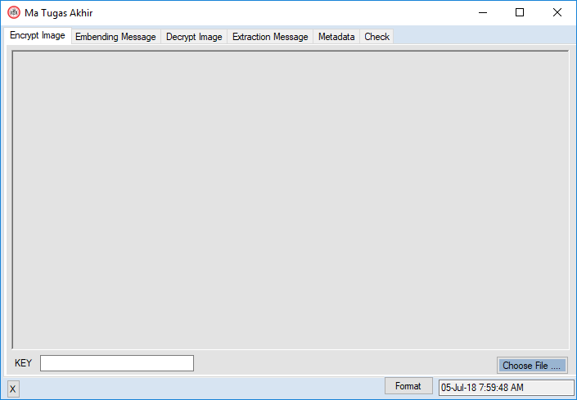

1. Dekripsi Gambar

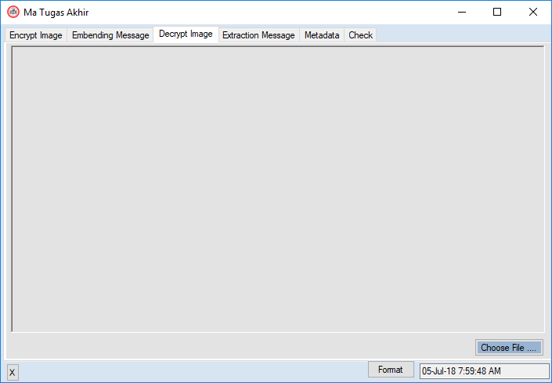

1. Penyisipan Pesan

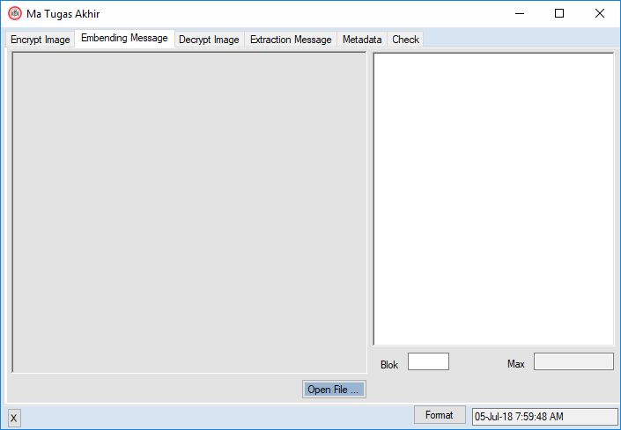

1. Ekstraksi Pesan

